МУНИЦИПАЛЬНОЕ АВТОНОМНОЕ УЧРЕЖДЕНИЕ
ДОПОЛНИТЕЛЬНОГО ОБРАЗОВАНИЯ
«МЕЖШКОЛЬНЫЙ УЧЕБНЫЙ КОМБИНАТ «ЭВРИКА»
(МАУ ДО МУК «Эврика»)

СОГЛАСОВАНО
Решением МО ПДТН
(протокол от 01.09.2021 № 1)

Т.П. Тайгулова

МЕТОДИЧЕСКИЕ УКАЗАНИЯ
К ЛАБОРАТОРНО-ПРАКТИЧЕСКИМ ЗАНЯТИЯМ

по дополнительной общеразвивающей программе

«PHOTOSHOP ДЛЯ НАЧИНАЮЩИХ»

по теме "Трансформация объектов"

г. Новый Уренгой - 2021

Тайгулова Т.П. Методические указания к лабораторно-практическим занятиям по дополнительной общеразвивающей программе «Photoshop для начинающих» по теме
"Трансформация объектов". – Новый Уренгой: МАУ ДО МУК «Эврика», 2021. – 16 с.

Методические указания рассмотрены, согласованы и рекомендованы к использованию на заседании методического объединения преподавателей дисциплин технического направления (МО ПДТН). (Протокол от 01.09.2021 № 1)

Автор-составитель:
Тайгулова Татьяна Петровна, педагог дополнительного образования муниципального автономного учреждения дополнительного образования «Межшкольный учебный комбинат «Эврика».

Методические указания к лабораторно-практическим занятиям являются частью Учебно-методического комплекса по дополнительной общеобразовательной общеразвивающей программе «Photoshop для начинающих».
Методические указания к лабораторно-практическим занятиям адресованы обучающимся очной формы обучения и включают в себя (для каждой лабораторно-практической работы) учебную цель, краткие теоретические материалы по теме работы, задания к лабораторно-практической работе, обеспеченность занятия (учебно-методическое, информационное, материально-техническое).

 | СОДЕРЖАНИЕ
1. | Пояснительная записка………………………………………………………............. | 4
2. | Методические указания к лабораторно-практическим занятиям «Трансформация объектов» ……………........................................................................................... | 5
3. | Обеспеченность лабораторно-практических занятий (учебно-методическое, информационное и материально-техническое обеспечение занятий) ......................... | 16

ПОЯСНИТЕЛЬНАЯ ЗАПИСКА

Уважаемые ребята!

Методические указания к лабораторно-практическим занятиям по дополнительной общеразвивающей программе «Photoshop для начинающих» созданы помочь вам сформировать навыки работы по обработке фотографий, созданию собственных рисунков, созданию постеров, коллажей, обложек для разной продукции, созданию открыток и многого другого, развить внимание, усидчивость, художественный вкус, творческие способности.
Освоение содержания программы «Photoshop для начинающих» обеспечивает достижение вами умений использовать навыки улучшения качества отсканированных, отпечатанных снимков, устранения дефектов цветопередачи во время съемки; создания многослойного изображения с возможностью редактирования каждого в отдельности для передачи глубины цвета, работы со сложной графикой; монтирования фотографий и картинок, отдельных элементов в коллажи; восстановлению старых снимков, ретушь фотографий; работы с эскизами и чертежами; обработки 2D и 3D моделей, добавлению к ним текстур, работа с формами; создания интересных графических элементов для полиграфии, дизайна, оформления сайтов; подготовки к печати на принтере; раскрашивания черно-белых файлов.
Приступая к работе на практическом занятии, внимательно прочитайте его цель, ознакомьтесь с краткими теоретическими материалами по теме практического занятия. Свою работу вы должны организовать в соответствии с предложенным педагогом порядком работы.

Желаем вам успехов!

Лабораторно-практическая работа
«Трансформация объектов»

Цель работы: приобрести практические навыки по трансформации выделенных объектов (масштабированию, повороту, наклону, растяжению или деформации изображения).

Краткие теоретические материалы по теме работы
«Трансформация объектов»

Трансформирование масштабирования, поворота, наклона, растяжения или деформации изображения. Трансформирование можно применять к выделенной области, целому слою, нескольким слоям или к слою-маске. Кроме того, трансформирование применяется к контуру, векторной фигуре, векторной маске, границе выделения или к альфа-каналу. При работе с пикселами трансформирование влияет на качество изображения. Для того чтобы к растровым изображениям применялось неразрушающее трансформирование, следует использовать функцию «Смарт-объекты». Трансформирование векторной фигуры или контура является неразрушающим, поскольку при этом изменяются только математические вычисления, с помощью которых создан объект.
Чтобы выполнить трансформирование, выделите нужный объект, затем выберите команду трансформирования. При необходимости перед началом трансформирования настройте контрольную точку. Перед тем как выполнять суммарное преобразование, можно последовательно выполнить несколько отдельных действий. Например, можно выполнять масштабирование с помощью инструмента «Масштаб» или путем перетаскивания рукоятей, затем применить команду «Искажение», изменяя степень искажения также перетаскиванием рукояти. Для того чтобы применить трансформирование, следует нажать клавишу «Ввод» или «Return».
Цвет пикселов, добавляемых или удаляемых во время трансформирования, вычисляется в Photoshop методом интерполяции, выбранным в разделе «Основные» диалогового окна «Установки». Скорость и качество трансформирования непосредственно зависят от этого параметра интерполяции. Бикубическая интерполяция, применяемая по умолчанию, выполняется медленнее всего, но дает наилучший результат.
Примечание.
Кроме того, деформировать и искажать растровые изображения можно с помощью фильтра «Пластика».
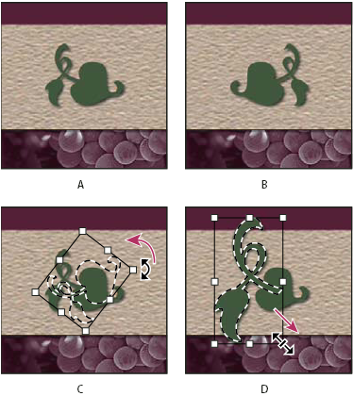
Трансформирование изображения
- Исходное изображение B. Отраженный слой C. Повернутая граница выделенной области D. Часть объекта в измененном масштабе
Команды подпунктов меню трансформирования
Масштаб
Увеличение или уменьшение элемента относительно контрольной точки — заданной точки, вокруг которой выполняется трансформирование. Масштабировать можно по горизонтали или по вертикали, а также по горизонтали и по вертикали одновременно.
Поворот
Поворот элемента вокруг контрольной точки. По умолчанию эта точка находится в центре объекта. Однако ее можно переместить.
Наклон
Наклон элемента по вертикали или по горизонтали.
Искажение
Растягивание элемента по всем направлениям.
Перспектива
К выбранному элементу применяется перспектива схождения в одной точке.
Деформация
Изменение формы элемента.
Вращение на 180°, вращение на 90° по часовой стрелке, вращение на 90° против часовой стрелки
Вращает элемент на указанное число градусов по часовой или против часовой стрелки.
Отразить
Отражение выбранной области в горизонтальной или вертикальной плоскости.
Выделение объекта для трансформирования
- Выполните одно из следующих действий.
Чтобы трансформировать весь слой, сделайте его активным и убедитесь, что на изображении нет выделенных областей.
Примечание.
Фон недоступен для трансформирования. Чтобы трансформировать фоновый слой, его нужно предварительно преобразовать в обычный.
  - Чтобы трансформировать часть слоя, выделите на панели «Слои» нужный слой, после чего выделите на нем часть изображения.
  - Для преобразования нескольких слоев выполните на панели «Слои» одно из следующих действий: свяжите слои или выберите несколько слоев, удерживая клавишу Ctrl. Кроме того, выбрать смежные слои на панели «Слои» можно щелчком при нажатой клавише «Shift».
  - Чтобы трансформировать слой-маску или векторную маску, нужно отменить ее связи и выбрать миниатюру маски на панели «Слои».
  - Трансформирование контура или векторной фигуры выполняется с помощью инструмента «Выделение контура» (весь контур) или «Стрелка» (часть контура). Если на контуре отметить несколько точек, то трансформироваться будут только те сегменты контура, которые соединены с данными точками.
  - Чтобы трансформировать границу выделенной области, создайте или загрузите выделение. Затем в меню выберите «Выделение» > «Трансформировать выделенную область».
  - Для трансформирования альфа-канала выберите его на панели «Каналы».

Установка или перемещение контрольной точки для трансформирования
Любое трансформирование выполняется около фиксированной точки, которая называется контрольной точкой. По умолчанию эта точка находится в центре трансформируемого объекта. Однако контрольную точку можно изменить или переместить центральную точку с помощью координатного манипулятора контрольной точки на панели выбора параметров.
- Выберите команду трансформирования. На изображении появится ограничительная рамка.
- Контрольная точка по умолчанию скрыта. Чтобы отобразить контрольную точку (), установите флажок рядом с манипулятором контрольной точки () на панели «Параметры».
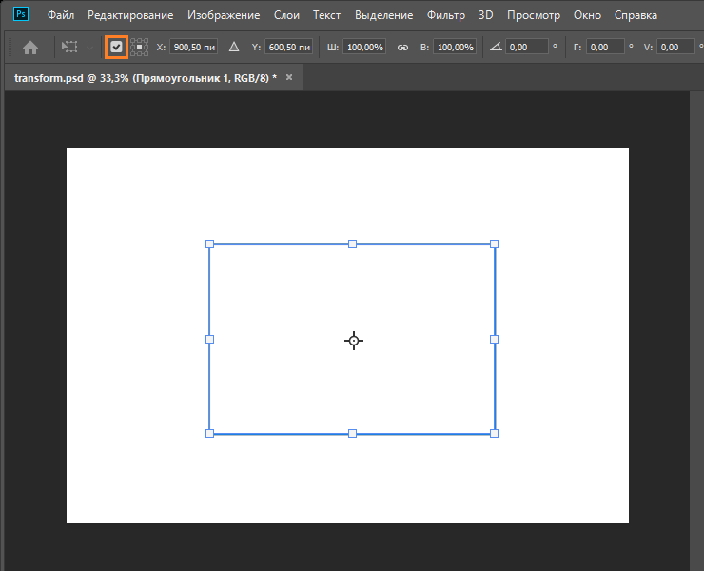
Флажок отображения контрольной точки на панели параметров.
- Выполните одно из следующих действий.
На панели параметров щелкните квадрат на координатном манипуляторе контрольной точки . Каждый квадрат представляет точку на ограничительной рамке. Например, чтобы сдвинуть контрольную точку в верхний левый угол ограничительной рамки, нужно щелкнуть верхний левый квадрат на манипуляторе контрольной точки.
Перетащите контрольную точку в ограничительной рамке трансформирования на изображении . Контрольная точка может находиться за пределами трансформируемого элемента.
К изображению можно применять различные операции трансформирования, такие как масштабирование, поворот, наклон, искажение, перспектива или деформация.
- Выделите область для трансформирования.
- В меню «Редактирование» выберите «Трансформирование» > «Масштабирование», «Поворот», «Наклон», «Искажение», «Перспектива» или «Деформация».

Примечание.
Во время трансформирования фигуры или целого контура меню «Трансформирование» заменяется на меню «Трансформирование контура». При трансформировании нескольких сегментов контура (но не всего контура целиком) меню «Трансформирование» заменяется на меню «Трансформирование сегментов».
- На панели выбора параметров щелкните квадрат на координатном манипуляторе контрольной точки .
- Выполните одно или несколько следующих действий.

Используйте кнопку «Сохранять пропорции» (значок ссылки) на панели параметров, чтобы выбрать поведение масштабирования по умолчанию
  - Если выбрана функция Масштабирование, перетащите рукоять ограничительной рамки. Когда курсор мыши находится над рукоятью ограничительной рамки, он принимает вид двойной стрелки.
    - Если кнопка Сохранять пропорции (значок ссылки) на панели параметров включена, перетащите угловой маркер ограничительной рамки, чтобы масштабировать слой пропорционально.
    - Если кнопка Сохранять пропорции (значок ссылки) на панели параметров выключена, перетащите угловой маркер ограничительной рамки, чтобы масштабировать слой непропорционально.
    - Удерживайте клавишу Shift при преобразовании, чтобы переключаться между пропорциональным и непропорциональным поведением масштабирования.
  - Если выбрана функция Поворот, поместите указатель за пределами ограничительной рамки (указатель примет вид изогнутой двусторонней стрелки) и перетащите его. Если удерживать клавишу Shift, будет задан шаг поворота в 15°.
Если выбрана функция Наклон, перетащите боковой маркер ограничительной рамки, чтобы наклонить рамку.
Если выбрана функция Искажение, перетащите угловой маркер ограничительной рамки, чтобы растянуть рамку.
Если выбрана функция Перспектива, перетащите угловой маркер ограничительной рамки, чтобы применить к рамке перспективу.
  - Если выбрана функция Деформация, выберите на панели выбора параметров нужный вид в раскрывающемся меню «Стиль деформации» или задайте пользовательский вид, затем измените форму ограничительной рамки и сетки перетаскиванием опорных точек, линий или областей внутри сетки.
  - На панели выбора параметров введите значения для всех типов трансформирования. Например, для поворота элемента необходимо задать угол поворота в текстовом поле .
- При необходимости можно переключаться между типами трансформирования. Для этого нужно выбрать команду из подпунктов меню «Редактирование» > «Трансформирование».
Примечание.
Каждый раз при трансформировании резкость растрового изображения (в отличие от формы или контура) немного снижается, поэтому рекомендуется выполнить несколько команд и только потом подтверждать суммарное преобразование, а не подтверждать все преобразования по отдельности.
- Для деформации изображения переключитесь на панели параметров между режимами свободного трансформирования и деформации .
- По окончании выполните одно из указанных ниже действий, чтобы применить трансформирование.
  - Выберите новый инструмент.
  - Щелкните слой на панели «Слои». (Это действие автоматически применяет изменения и выбирает слой.)
  - Щелкните область за пределами холста в окне документа.
  - Щелкните область за пределами ограничительной рамки на холсте.
  - Нажмите клавишу «Ввод», нажмите кнопку «Применить» на панели параметров или дважды щелкните внутри трансформируемой области.
Чтобы отменить трансформацию, нажмите клавишу Esc или нажмите кнопку «Отмена» на панели параметров.
Точный поворот или отражение
- Выделите область для трансформирования.
- В меню «Редактирование» выберите пункт «Трансформирование», затем в подменю выберите одну из приведенных ниже команд.
Чтобы указать градусы на панели параметров, выберите «Поворот»
  - Чтобы повернуть изображение вполоборота, выберите «Поворот на 180°»
  - Чтобы повернуть изображение по часовой стрелке на четверть оборота, выберите «Поворот на 90° по часовой»
  - Чтобы повернуть изображение против часовой стрелки на четверть оборота, выберите «Поворот на 90° против часовой»
  - Чтобы выполнить горизонтальное отражение относительно вертикальной оси, выберите «Отразить по горизонтали»
  - Чтобы выполнить вертикальное отражение относительно горизонтальной оси, выберите «Отразить по вертикали»
Примечание.
Во время трансформирования фигуры или целого контура команда «Трансформирование» заменяется на команду «Трансформирование контура». При трансформировании нескольких сегментов контура (но не всего контура целиком) команда «Трансформирование» заменяется на команду «Трансформирование сегментов».
Повтор трансформирования
Чтобы повторить трансформирование, выберите Редактирование > Трансформирование > Применить снова.
Создание дубликата объекта во время его трансформирования
Чтобы дублировать при трансформировании, удерживайте клавиши «Alt» при выборе команды «Трансформирование».
Сброс преобразований смарт-объектов
Если вы преобразовали смарт-объект, все внесенные изменения можно отменить, выполнив одно из следующих действий:
- Щелкните правой кнопкой мыши слой смарт-объекта и выберите Сбросить трансформирование
- Выберите Слой > Смарт-объекты > Сбросить трансформирование

Пропорциональное масштабирование слоев
При преобразовании любого типа слоя перетаскивание углового маркера ограничительной рамки теперь по умолчанию масштабирует слой пропорционально. При этом кнопка Сохранять пропорции (значок ссылки) на панели параметров находится во включенном состоянии. Чтобы изменить поведение преобразования по умолчанию на непропорциональное масштабирование, выключите кнопку Сохранять пропорции (значок ссылки). Клавиша SHIFT служит переключателем для кнопки Сохранять пропорции. Если кнопка «Сохранять пропорции» включена, при нажатии клавиши SHIFT она выключается (и наоборот). Photoshop запоминает последнюю настройку поведения преобразования — пропорциональное или непропорциональное масштабирование. Это будет поведение преобразования по умолчанию, когда вы запустите Photoshop в следующий раз.

Используйте кнопку «Сохранять пропорции» (значок ссылки) на панели параметров, чтобы выбрать поведение масштабирования по умолчанию.

Как вернуть устаревшее поведение преобразования?
В строке меню выберите Редактировать (Windows) или Photoshop (Mac) > Установки > Общие, а затем выберите Использовать прежнюю версию свободного трансформирования.
Свободное трансформирование
С помощью команды «Свободное трансформирование» можно выполнять различные виды трансформирования (поворот, масштабирование, наклон, искажение и перспективу) как одну непрерывную операцию. Кроме того, можно применить трансформирование деформацией. Чтобы переключиться между типами трансформирования, удерживайте клавишу на клавиатуре, а не выбирайте различные команды.
Примечание.
Во время трансформирования фигуры или целого контура команда «Трансформирование» заменяется на команду «Трансформирование контура». При трансформировании нескольких сегментов контура (но не всего контура целиком) команда «Трансформирование» заменяется на команду «Трансформирование сегментов».
- Выделите область для трансформирования.
- Выполните одно из следующих действий.
  - В меню «Редактирование» выберите команду «Свободное трансформирование».
  - При трансформировании выделенной области, пиксельного слоя или границы выделения выберите инструмент «Перемещение» . Затем на панели выбора параметров выберите функцию «Показать управляющие элементы».
  - При трансформировании векторной фигуры или контура выберите инструмент «Выделение контура» . Затем на панели выбора параметров выберите функцию «Показать управляющие элементы».
- Выполните одно или несколько следующих действий.
  - Чтобы выполнить масштабирование путем перетаскивания, выполните одно из следующих действий:
    - Если кнопка «Сохранять пропорции» (значок ссылки) на панели параметров включена, перетащите угловой маркер ограничительной рамки, чтобы масштабировать слой пропорционально.
    - Если кнопка «Сохранять пропорции» (значок ссылки) на панели параметров выключена, перетащите угловой маркер ограничительной рамки, чтобы масштабировать слой непропорционально.
    - Удерживайте клавишу SHIFT при преобразовании, чтобы переключаться между пропорциональным и непропорциональным поведением масштабирования.
  - Для числового масштабирования введите значения ширины и высоты в соответствующих текстовых полях на панели выбора параметров. Чтобы сохранить пропорции, щелкните значок ссылки.
  - Для поворота перетаскиванием поместите указатель за пределами ограничительной рамки (указатель примет вид изогнутой двусторонней стрелки) и перетащите его. Если удерживать клавишу «Shift», будет задан шаг поворота в 15°.
  - Для числового поворота введите величину угла в соответствующем текстовом поле на панели выбора параметров.
  - Для того чтобы выполнить искажение относительно центральной точки ограничительной рамки, нажмите клавишу «Alt» и перетащите рукоять рамки.
  - Для свободного искажения перетащите рукоять рамки, удерживая клавишу «Ctrl».
  - Чтобы наклонить изображение, перетащите рукоять рамки, удерживая клавиши «Ctrl» + «Shift». Когда курсор мыши находится над боковой рукоятью ограничительной рамки, он принимает вид маленькой белой двойной стрелки.
  - Для числового наклона введите в текстовых полях H и V на панели выбора параметров значения наклона по горизонтали и по вертикали соответственно.
  - Чтобы применить перспективу, перетащите рукоять рамки, удерживая клавиши «Ctrl» + «Alt» + «Shift». Когда курсор мыши находится над рукоятью ограничительной рамки, он принимает вид серой стрелки.
  - Для деформации изображения нажмите кнопку переключения между режимами свободного трансформирования и деформации на панели выбора параметров. Перетаскиванием опорных точек измените форму объекта или выберите нужный тип деформации в выпадающем меню «Деформация» на панели выбора параметров. После выбора типа деформации на ограничительной рамке появятся квадратные рукояти, с помощью которых настраивается форма искажения.
  - Чтобы сместить контрольную точку, щелкните квадрат на координатном манипуляторе контрольной точки на панели параметров.
  - Чтобы переместить элемент, введите на панели выбора параметров значения нового расположения контрольной точки на осях X (положение по горизонтали) и Y (положение по вертикали). Чтобы указать новое положение по отношению к текущему, нажмите кнопку «Положение центра преобразования положение» .
Примечание.
Чтобы отменить последнюю коррекцию рукояти, выберите в меню «Редактирование» пункт «Отменить».
- Выполните одно из указанных ниже действий, чтобы применить трансформирование:
  - Выберите новый инструмент.
  - Щелкните слой на панели «Слои». (Это действие автоматически применяет изменения и выбирает слой.)
  - Щелкните область за пределами холста в окне документа.
  - Щелкните область за пределами ограничительной рамки на холсте.
  - Нажмите клавишу «Ввод», нажмите кнопку «Применить» на панели параметров или дважды щелкните внутри трансформируемой области.
Чтобы отменить трансформацию, нажмите клавишу «Esc» или нажмите кнопку «Отмена» на панели параметров.
Примечание.
Каждый раз при трансформировании резкость растрового изображения (в отличие от формы или контура) немного снижается, поэтому рекомендуется выполнить несколько команд и только потом подтверждать суммарное преобразование, а не подтверждать все преобразования по отдельности.

Задания к лабораторно-практической работе «Трансформация объектов»

Задание 1. Выполнить упражнения «Дом» и «Роза»

Упражнение № 1. «Дом»
1. Открыть файл дом.psd из папки Упражнения по Фотошопу/6.1.Свободная трансформация.
2. Потренироваться с различными режимами свободной трансформации.

Упражнение № 2. «Роза»

1. Открыть файлы ленты.psd и роза1.psd из папки Упражнения по Фотошопу/6.1.Свободная трансформация.
2. Поместить ленту к розе и трансформировать в режиме деформации.
3. Выделить лишние участки ленты при помощи магнитного лассо и удалить их.
4. Сохранить файл в формате psd.

Задание 2. Выполнить упражнения «Искажение» и «Деформация перспективы»

Упражнение № 1. «Искажение»

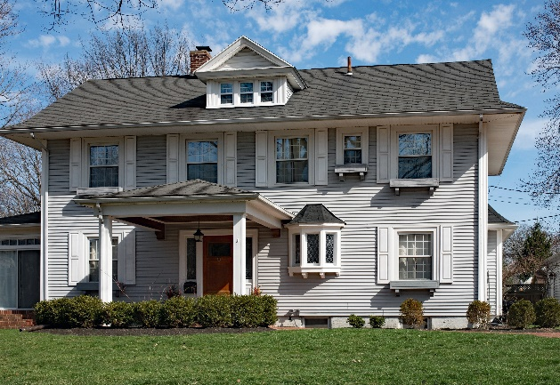

1. Открыть файл дом1.jpg из папки Упражнения по Фотошопу/6.2. Деформация перспективы.
2. Изменить перспективу при помощи Свободное трансформирование-Искажение.
3. Сохранить файл в формате jpg.

Упражнение № 2. «Деформация перспективы»

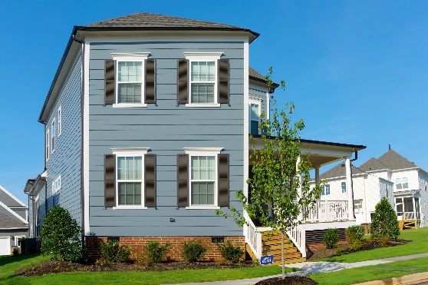

1. Открыть файл дом2.jpg из папки Упражнения по Фотошопу/6.2. Деформация перспективы.
2. Изменить перспективу при помощи деформации перспективы.
3. Сохранить файл в формате jpg.

Задание 3. Выполнить упражнение «Балерина»
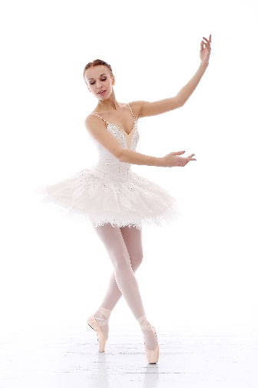
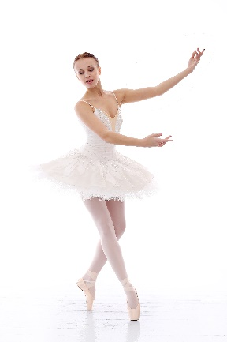
До После
1. Открыть файл Балерина.jpg из папки Упражнения по Фотошопу/6.3. Марионеточная деформация.
2. Выделить руку балерины инструментом Лассо, скопировать руку на новый слой с помощью комбинации клавиш +J.
3. Загрузить выделенную область с рукой, зажав клавишу CTRL и щелкнув по иконке слоя с рукой.
4. Убрать с фонового слоя руку. Для этого перейти на слой с балериной и залить выделенную область белым цветом, нажав комбинацию клавиш ALT+BACKSPASE.
5. Перейти на слой с рукой, в меню выбрать Редактирование-Марионеточная деформация. Расставить булавки в местах, где рука должна сгибаться (плечевой сустав, локтевой сустав, лучезапястный сустав).
6. Переместить булавку в лучезапястном суставе, чтобы рука согнулась. Нажать ENTER.

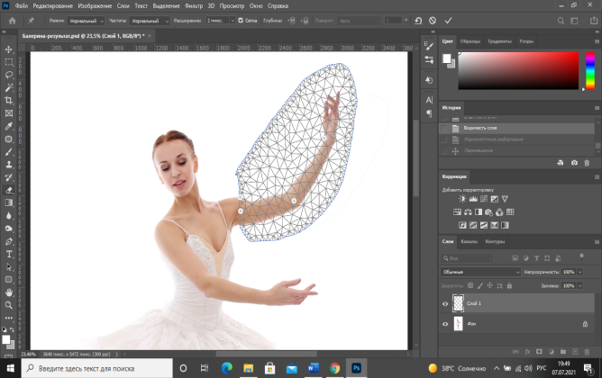

7. Сохранить файл в формате jpg.

Задание 4. Выполнить упражнения «Девушка на фоне моря», «Девушка на фоне сирени», «Увеличение размера изображения»

Упражнение № 1. «Девушка на фоне моря»

1. Открыть файл девушка 15.jpg из папки Упражнения по Фотошопу/6.4. Масштаб с учетом содержимого.Увеличение размера с мин. потерей качества.
2. Разблокировать фоновый слой.
3. Увеличить область изображения при помощи инструмента Рамка.
4. Применить масштабирование с учетом содержимого (Редактирование-Масштаб с учетом содержимого).
5. Щелкнуть по человечку в панели свойств (Защищать телесные тона), чтобы не искажать фигуру девушки.

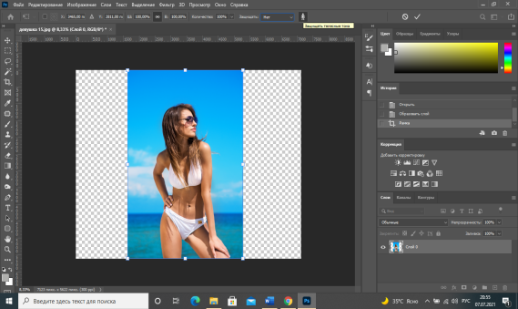

6. В случае необходимости скопировать на новый слой и трансформировать дополнительные области фона с помощью прямоугольного выделения.
7. Сохранить файл в формате jpg.

Упражнение № 2. «Девушка на фоне сирени»

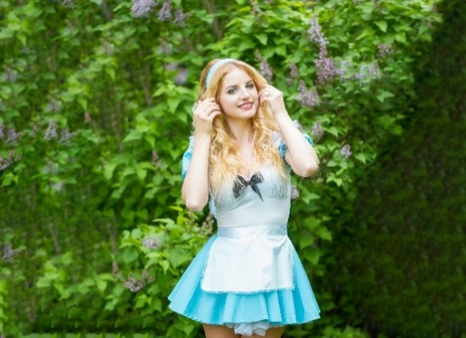

1. Открыть файл девушка 16.jpg из папки Упражнения по Фотошопу/6.4. Масштаб с учетом содержимого.Увеличение размера с мин. потерей качества.
2. Разблокировать фоновый слой.
3. Увеличить область изображения при помощи инструмента Рамка.
4. Создать область выделения девушки при помощи инструмента Лассо, с растушевкой в 5 пикселей и сохранить его (ПКМ – Сохранить выделенную область, задать ему имя, операция – выделенный канал).
5. Перейти в палитру каналы.
6. Отменить выделение. Применить масштабирование с учетом содержимого (Редактирование – Масштаб с учетом содержимого).
7. В верхнем меню «Защитить» установить созданный канал.
8. Растянуть изображение. Нажать на галочку .
8. Сохранить файл в формате jpg.

Упражнение № 3. «Увеличение размера изображения»

1. Открыть файл девушка 14.jpg из папки Упражнения по Фотошопу/6.4. Масштаб с учетом содержимого.Увеличение размера с мин. потерей качества.
2. Увеличить размер изображения, выставив настройки (Редактирование – Настройки – Просмотры технологии…- Масштабирование с сохранением деталей 2.0 - ОК).
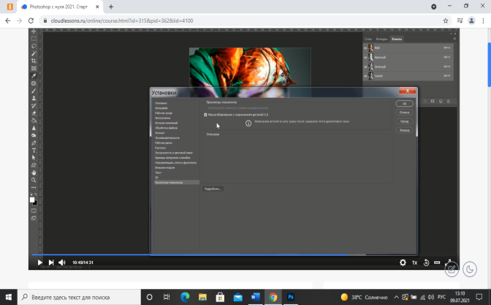

- Меню Изображения – Размер изображения. установить параметры как на рисунке внизу.

4. Сохранить файл в формате jpg.

Обеспеченность лабораторно-практических занятий

Основные источники:
- Информатика: учебник / Н.Д. Угринович. — Москва: КноРус, 2018. — 377 с.
- Информатика. Практикум: практикум / Н.Д. Угринович. — Москва: КноРус, 2018. — 264 с.
- Информационные технологии в профессиональной деятельности: учебник / Е.В. Филимонова. — Москва: КноРус, 2017. — 482 с.

Дополнительные источники:
- Основы информатики: учебник / В.Ф. Ляхович, В.А. Молодцов, Н.Б. Рыжикова. — Москва: КноРус, 2018. — 347 с.
- Информационные технологии. Задачник (для СПО). Учебное пособие: учебное пособие / С.В. Синаторов. — Москва: КноРус, 2018. — 253 с.

Интернет-ресурсы:
- http:// www.edu.ru - каталог образовательных Интернет-ресурсов.
- http:// www.universarium.org
- http:// www.openedu.ru
- http://www.intuit.ru
- https://helpx.adobe.com/ru/photoshop/using/transforming-objects.html#transforming_objects
- https://helpx.adobe.com/ru/photoshop/using/transforming-objects.html
- https://helpx.adobe.com/ru/photoshop/using/free-transformations-images-shapes-paths.html
- Photoshop с нуля 2021. Авторский курс Оксаны Решетнёвой. https://cloudlessons.ru/online/course.html?id=315&pid=362&lid=4097(4100),
https://cloudlessons.ru/online/course.html?id=315&pid=362&lid=4190

Материально-техническое обеспечение
Материально-техническое обеспечение включает в себя наличие специализированного кабинета, имеющего:
- посадочные места по количеству обучающихся;
- рабочее место преподавателя;
- технические средства обучения: компьютер с лицензионным программным обеспечением и выходом в сеть Интернет, лицензионное или свободно распространяемое программное обеспечение по профилю обучения, мультимедийный проектор.
Для проведения лабораторно-практических занятий имеется учебный класс, укомплектованный всем необходимым оборудованием и инвентарем.

